 | Министерство науки и высшего образования Российской Федерации  Федеральное государственное автономное образовательное учреждение высшего образования  «Московский государственный технический университет  имени Н.Э. Баумана  (национальный исследовательский университет)»  (МГТУ им. Н.Э. Баумана)

ФАКУЛЬТЕТ ИНФОРМАТИКА И СИСТЕМЫ УПРАВЛЕНИЯ
КАФЕДРА ПРОГРАММНОЕ ОБЕСПЕЧЕНИЕ ЭВМ И ИНФОРМАЦИОННЫЕ ТЕХНОЛОГИИ (ИУ7)
НАПРАВЛЕНИЕ ПОДГОТОВКИ 09.03.04 Программная инженерия

Отчет
по лабораторной работе № 1
Название: Проектирование систем на кристалле на основе ПЛИС
Дисциплина: Архитектура ЭВМ

Студент гр. ИУ7-52Б __________________ М. А. Жаринов
(Подпись, дата) (И.О. Фамилия)

Преподаватель __________________ __М.А. Гейне___
(Подпись, дата) (И.О. Фамилия)

2025 год

Цель работы: изучение основ построения микропроцессорных систем на ПЛИС. В ходе работы студенты ознакомятся с принципами построения систем на кристалле (СНК) на основе ПЛИС, получат навыки проектирования СНК в САПР Altera Quartus II, выполнят проектирование и верификацию системы с использованием отладочного комплекта Altera DE1Board
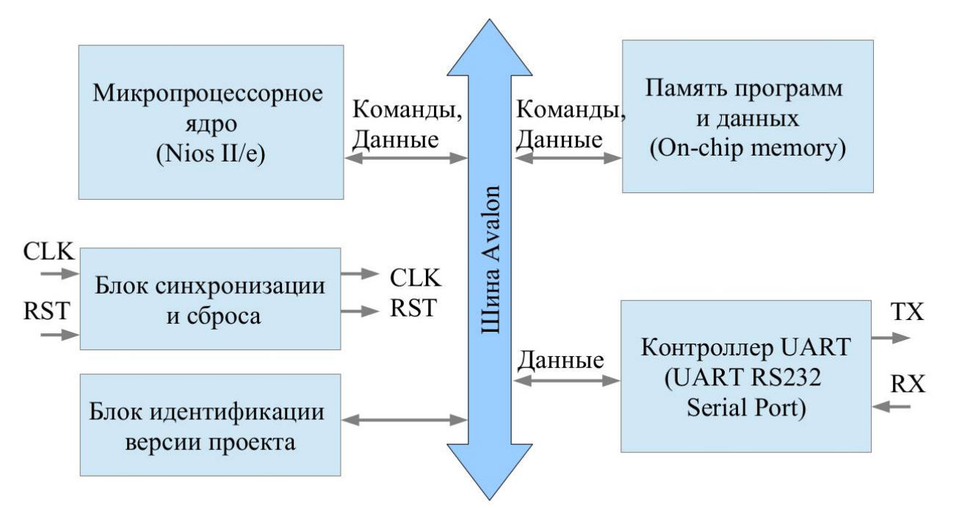

Система на кристалле состоит из следующих блоков:
- Микропроцессорное ядро Nios II/e выполняет функции управления системой.
- Внутренняя оперативная память СНК, используемая для хранения программы управления и данных.
- Системная шина Avalon обеспечивает связность всех компонентов системы.
- Блок синхронизации и сброса обеспечивает обработку входных сигналов сброса и синхронизации и распределение их в системе. Внутренний сигнал сброса синхронизирован и имеет необходимую для системы длительность.
- Блок идентификации версии проекта обеспечивает хранение и выдачу уникального идентификатора версии, который используется программой управления при инициализации системы.
- Контроллер UART обеспечивает прием и передачу информации по интерфейсу RS232.

Проектирование системы
- Был создан и настроен проект в САПР Quartus II. Окно с настройками проекта:
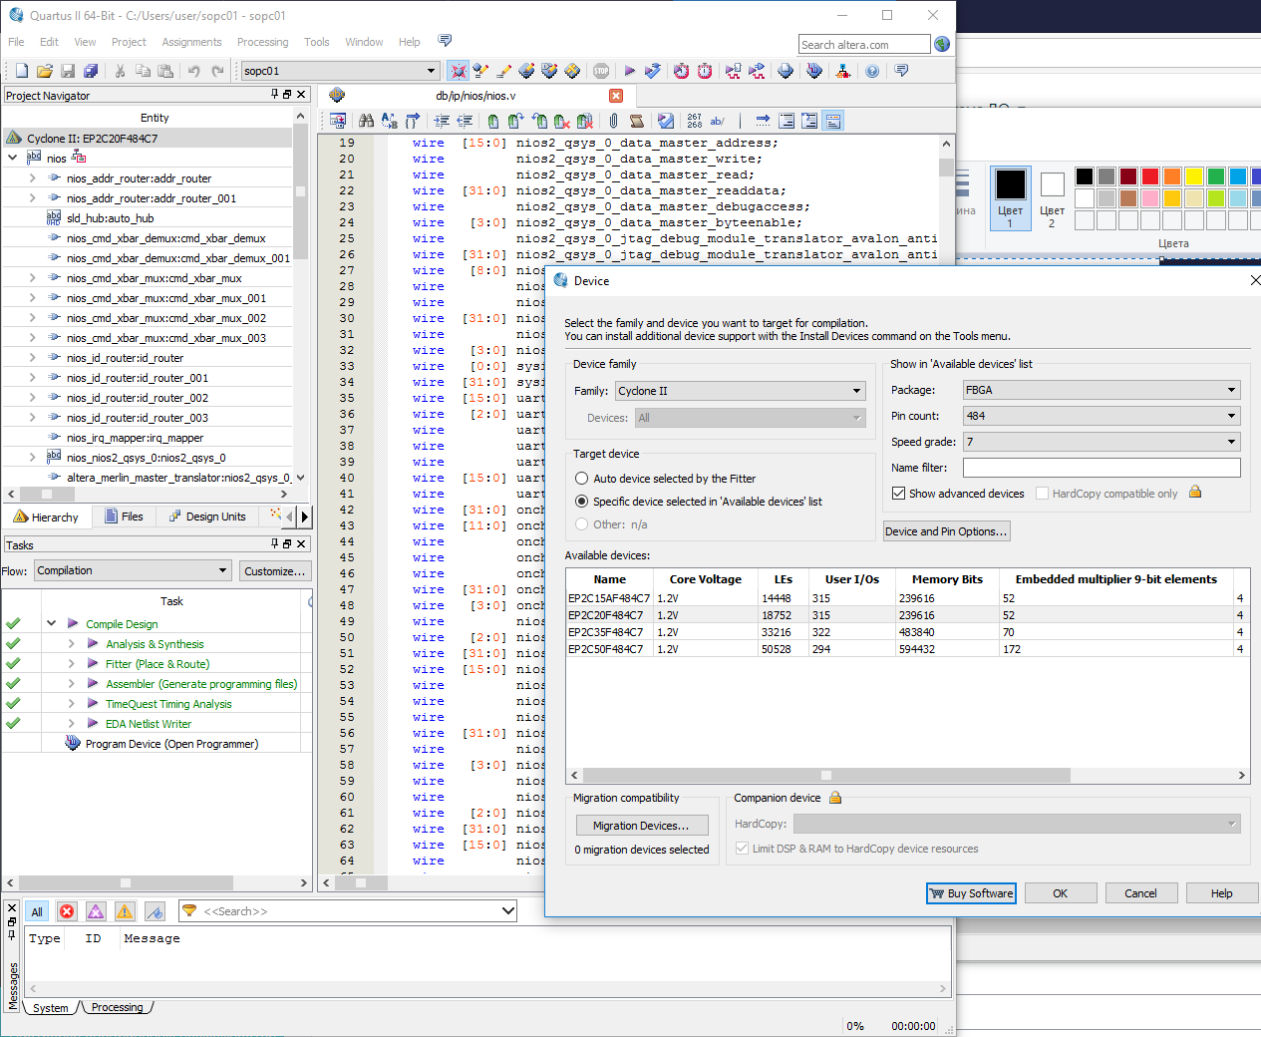
- Создан новый модуль системы на кристалле QSYS и установлена частота внешнего сигнала синхронизации 50 000 000 Гц:
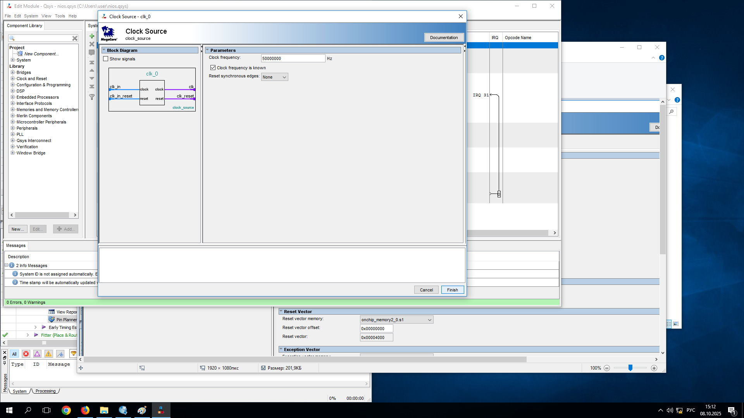
- Добавлен в проект и настроен модуль синтезируемого микропроцессорного ядра Nios2. Его настройки:
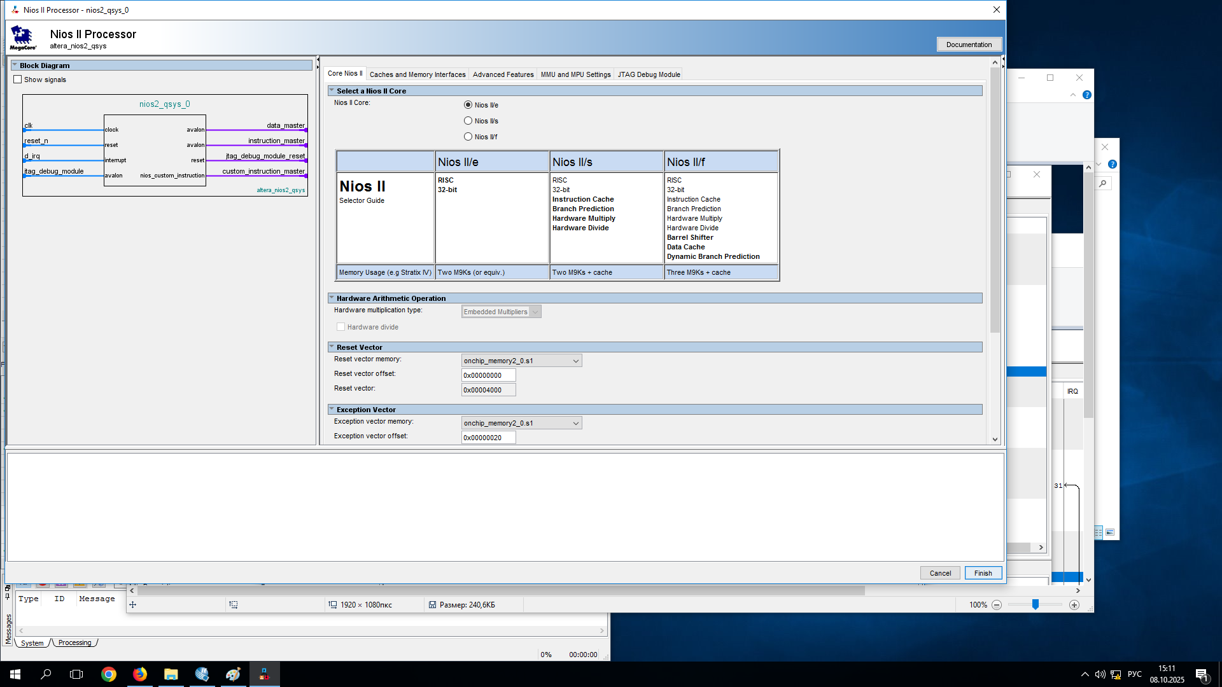
- Добавлен в проект и настроен модуль ОЗУ программ и данных. Его настройки:
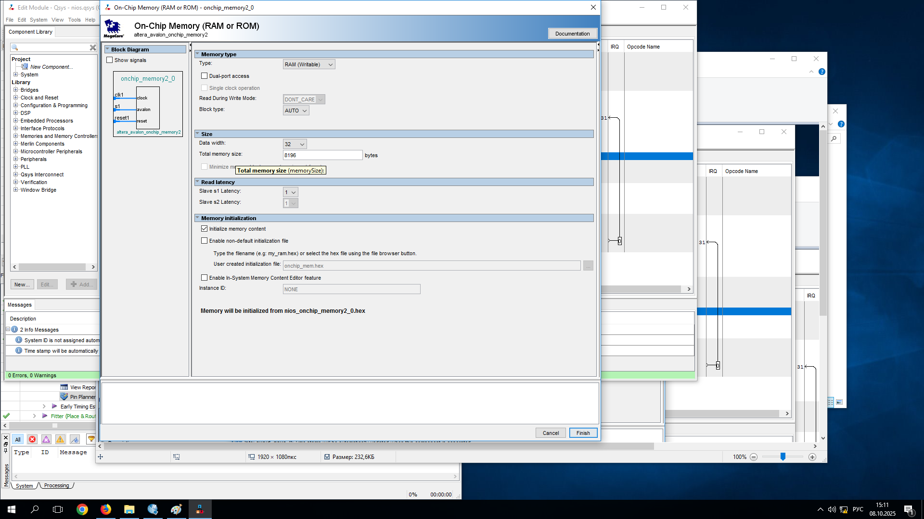
- Добавлен и настроен компонент Avalon System ID аппаратного идентификатора версии. Его настройки по моему варианту (11):
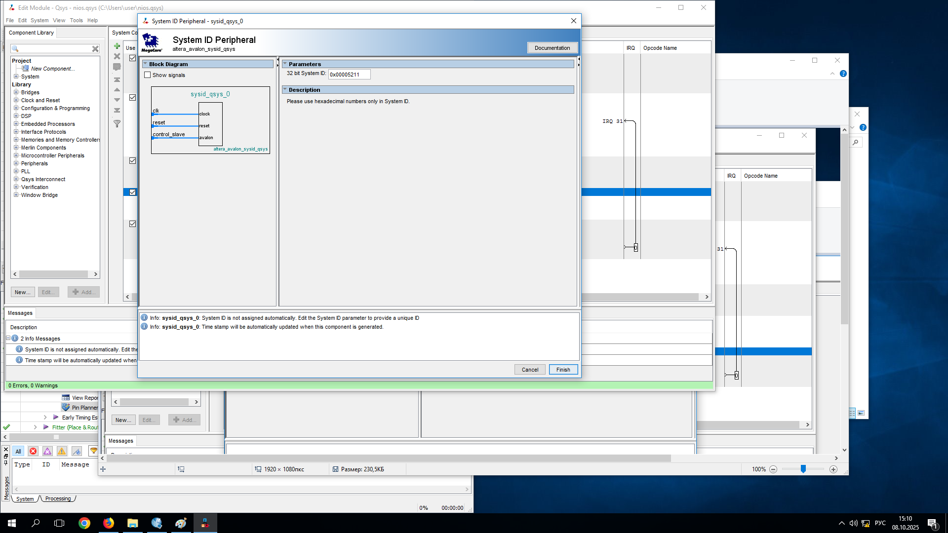
- Добавлен и настроен компонент Avalon UART. Его настройки:
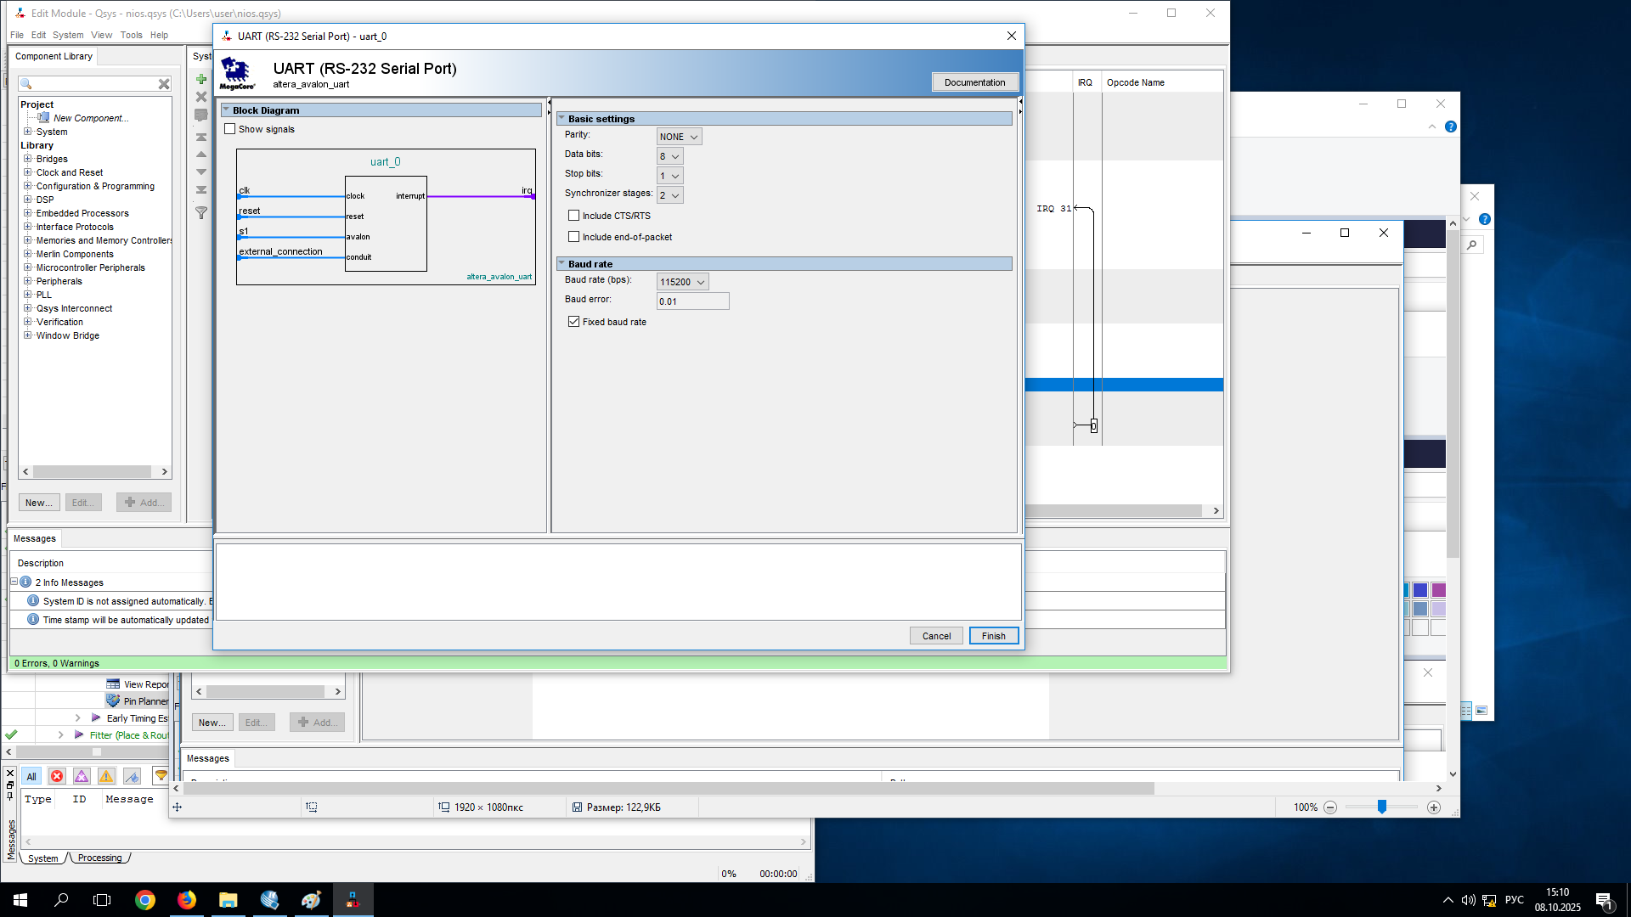
- Создана сеть синхронизации и сброса системы, подключены блоки к системной шине, экспортированы сигналы TX и RX, назначены базовые адреса. Модуль в QSYS после этих действий:
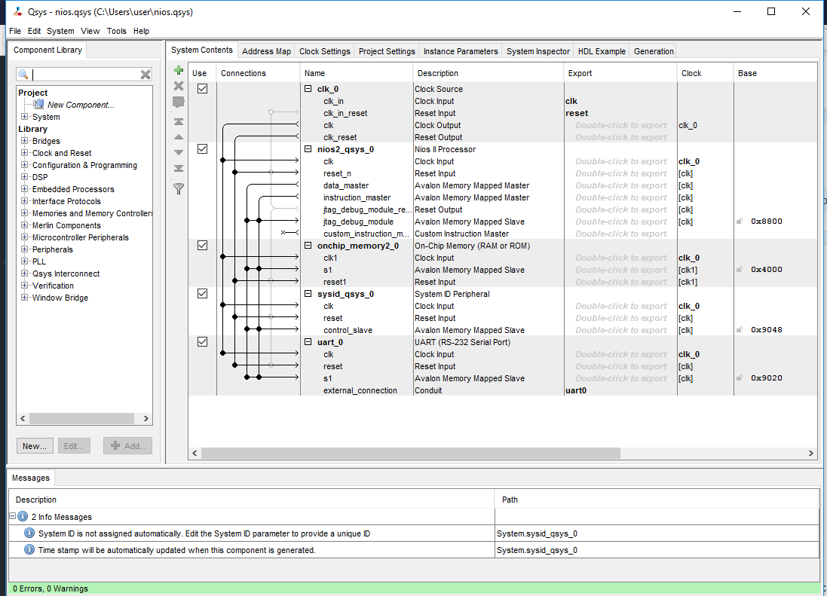
Таблица распределения адресов:
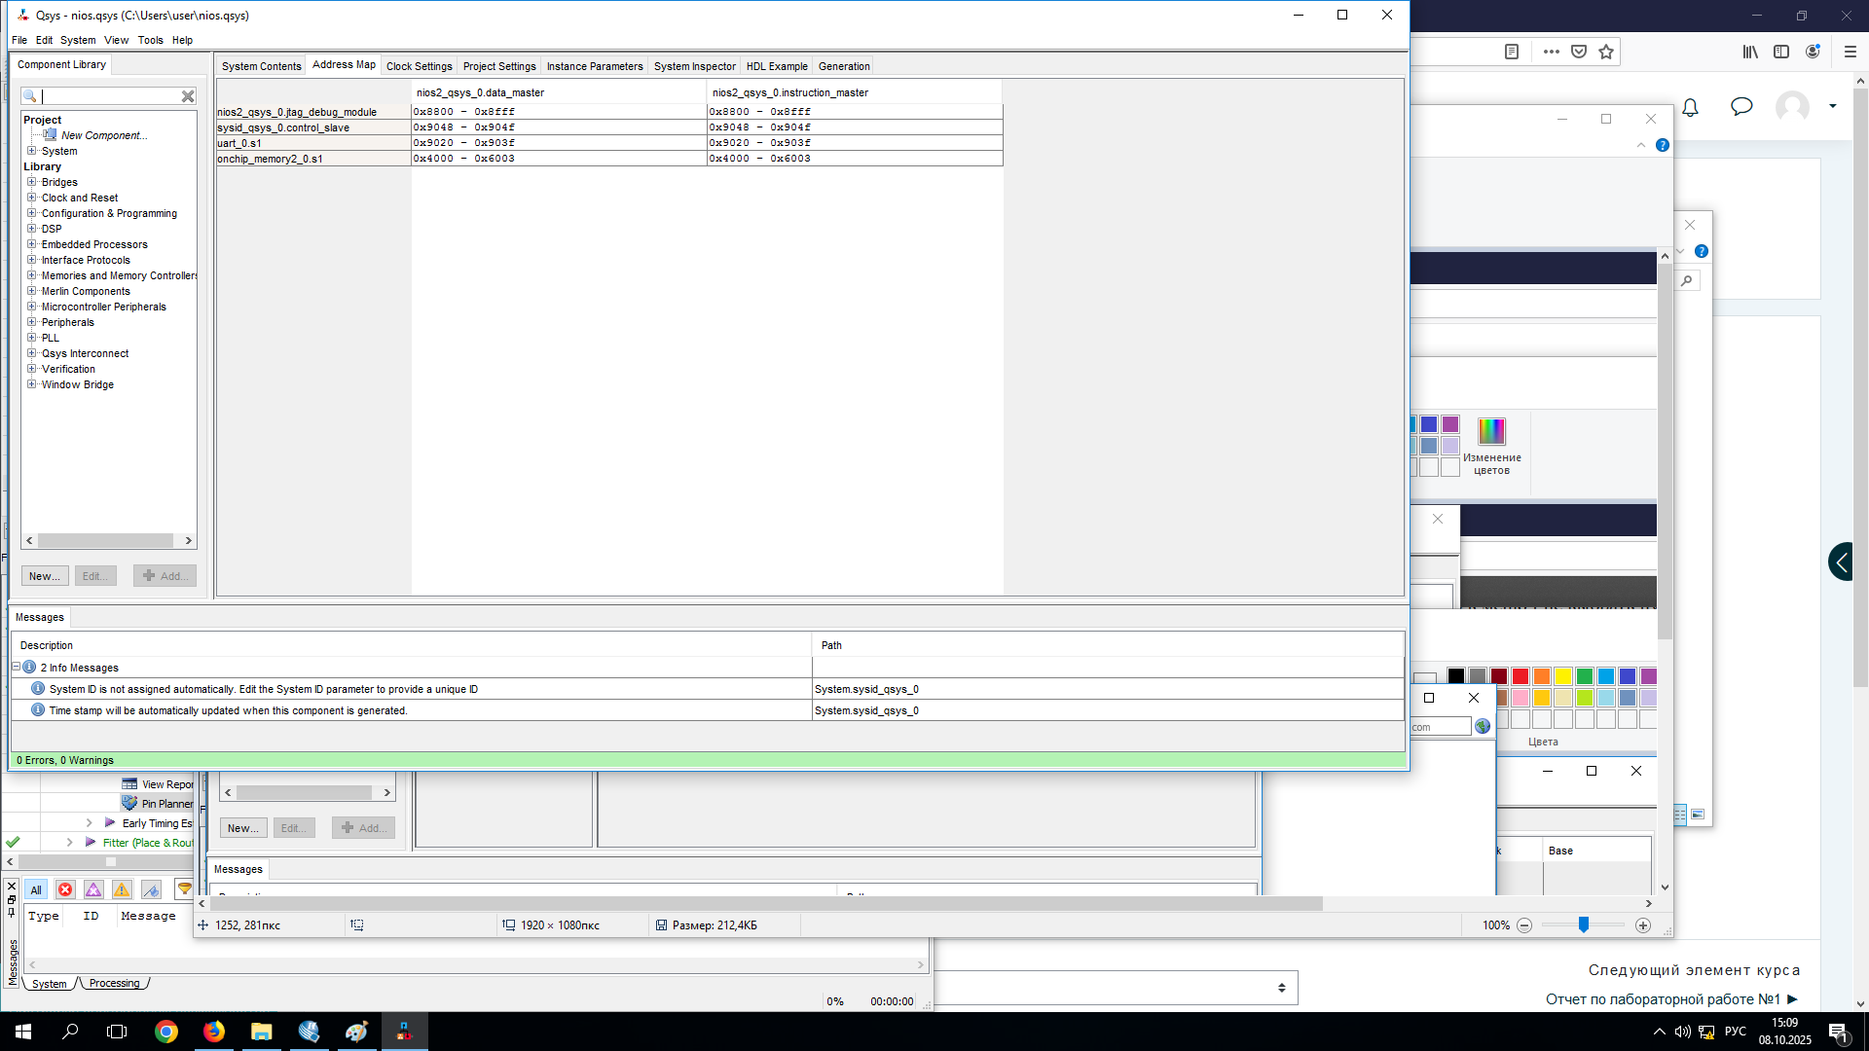
- Назначены портам проекта контакты микросхемы:
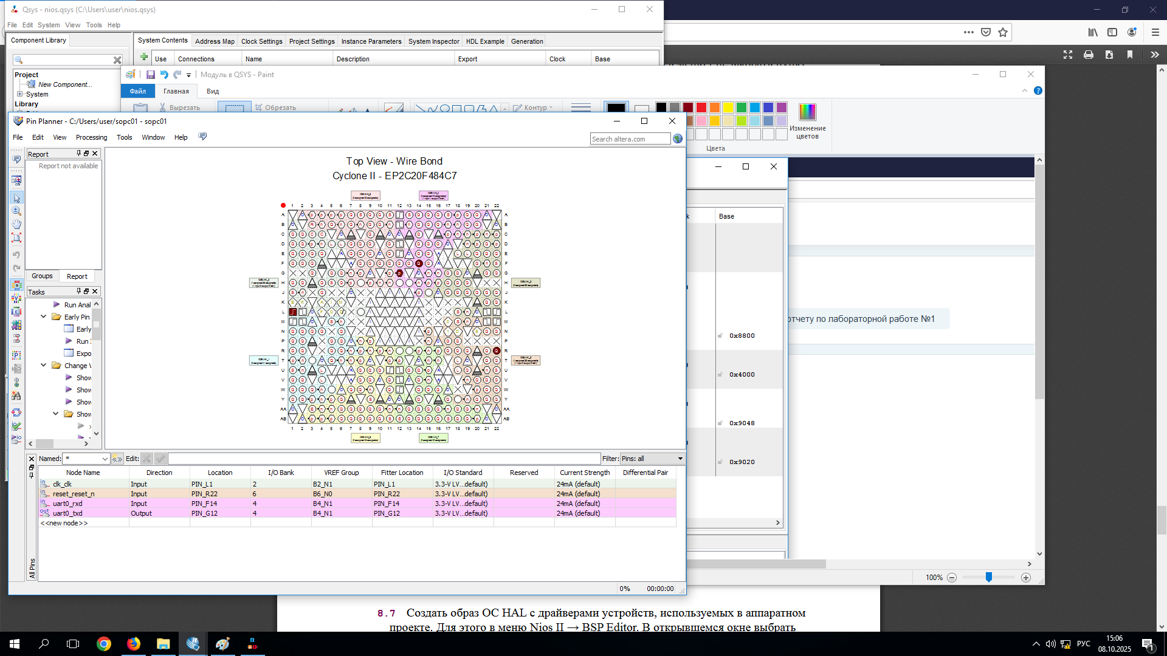

Разработанная программа и результаты работы
Для вывода System ID была разработана программа:
#include "sys/alt_stdio.h"
#include "system.h"
#include "altera_avalon_sysid_qsys.h"
#include "altera_avalon_sysid_qsys_regs.h"

int main()
{
char ch;
int id = IORD_ALTERA_AVALON_SYSID_QSYS_ID(SYSID_QSYS_0_BASE);
alt_putstr("Hello from System on Chip\n");
alt_putstr("Send any character\n");
alt_printf("Systemid: %c%c%c%c\n", id / (16 * 16 * 16) + '0', (id / (16 * 16)) % 16 + '0', (id / 16) % 16 + '0', id % 16 + '0');

/* Event loop never exits. */
while (1) {
ch = alt_getchar();
alt_putchar(ch);
}

return 0;
}
После разработки и компиляции проекта, а также сборки кода была произведена прошивка подключённой ПЛИС EPC2C20. Результат запуска программы (с вариантом одногруппника, т.к. работа делалась в команде):
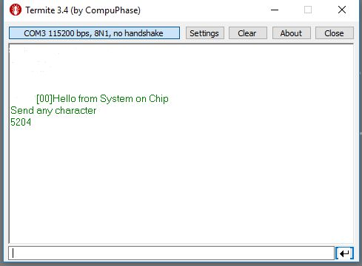
Вывод
В процессе выполнения лабораторной работы мною были изучены основы построения микропроцессорных систем на ПЛИС, я ознакомился с принципами построения систем на кристалле (СНК) на основе ПЛИС, получил навыки проектирования СНК в САПР Altera Quartus II, выполнил проектирование и верификацию системы с использованием отладочного комплекта Altera DE1Board.

